HALFEN HLB Loop Box

Leviat

Eigenschaften

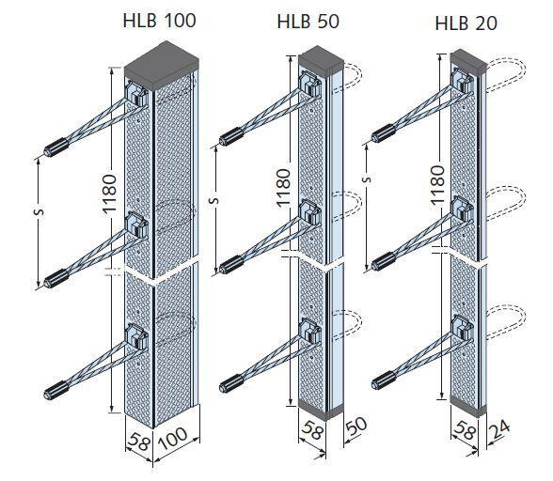

Werkstoff

Stahl

Länge (mm)

196,00 - 1.180,00

Anzahl der Schlaufen

1, 4, 5, 6, 8

Nennwerte der Schlaufenlänge

50 mm, 120 mm, 100 mm, 20 mm, 80 mm